Звездопад(А. Пахмутова — Н. Добронравов)D7 Gm Cm D7С неба лиловые падают звёзды,Gm Cm F7 BДаже желанье придумать не просто…Cm F7 BНа небосклоне привычных квартирCm Gm Cm D7 GmПусть загорится звезда Альтаир.Припев:Gm Cm GmЗвездопад, звездопад…Cm F7 BЭто к счастью, друзья говорят…Fm G7 Cm F7 BМы оставим на память в палаткахGm A7 Cm D7 GmЭту песню для новых орлят.Что пожелать вам, мальчишки, девчонки?Встретиться снова бы в нашем «Орлёнке»!Будет и солнце, и пенный прибой,Только не будет смены такой…Припев.Пусть перед нами дороги земные,Слышим мы дальних миров позывные.Юность и песню, и крылья далаТем, кто поверил в созвездье Орла.Припев.Как бесконечные звёздные дали,Мы бы на яркость людей проверяли.Прав лишь горящий, презревший покой,К людям летящий яркой звездой…Припев.
В исполнении вокального квартета «Аккорд»:
zvezdopad_accord.mp3
В исполнении БДХ (солистка Таня Александрова):
zvezdopad_bdh_1.mp3
В исполнении БДХ (солистка Оля Шерихова):
zvezdopad_bdh.mp3
Первая публикация (газета «Московский комсомолец», 01.05.1966):
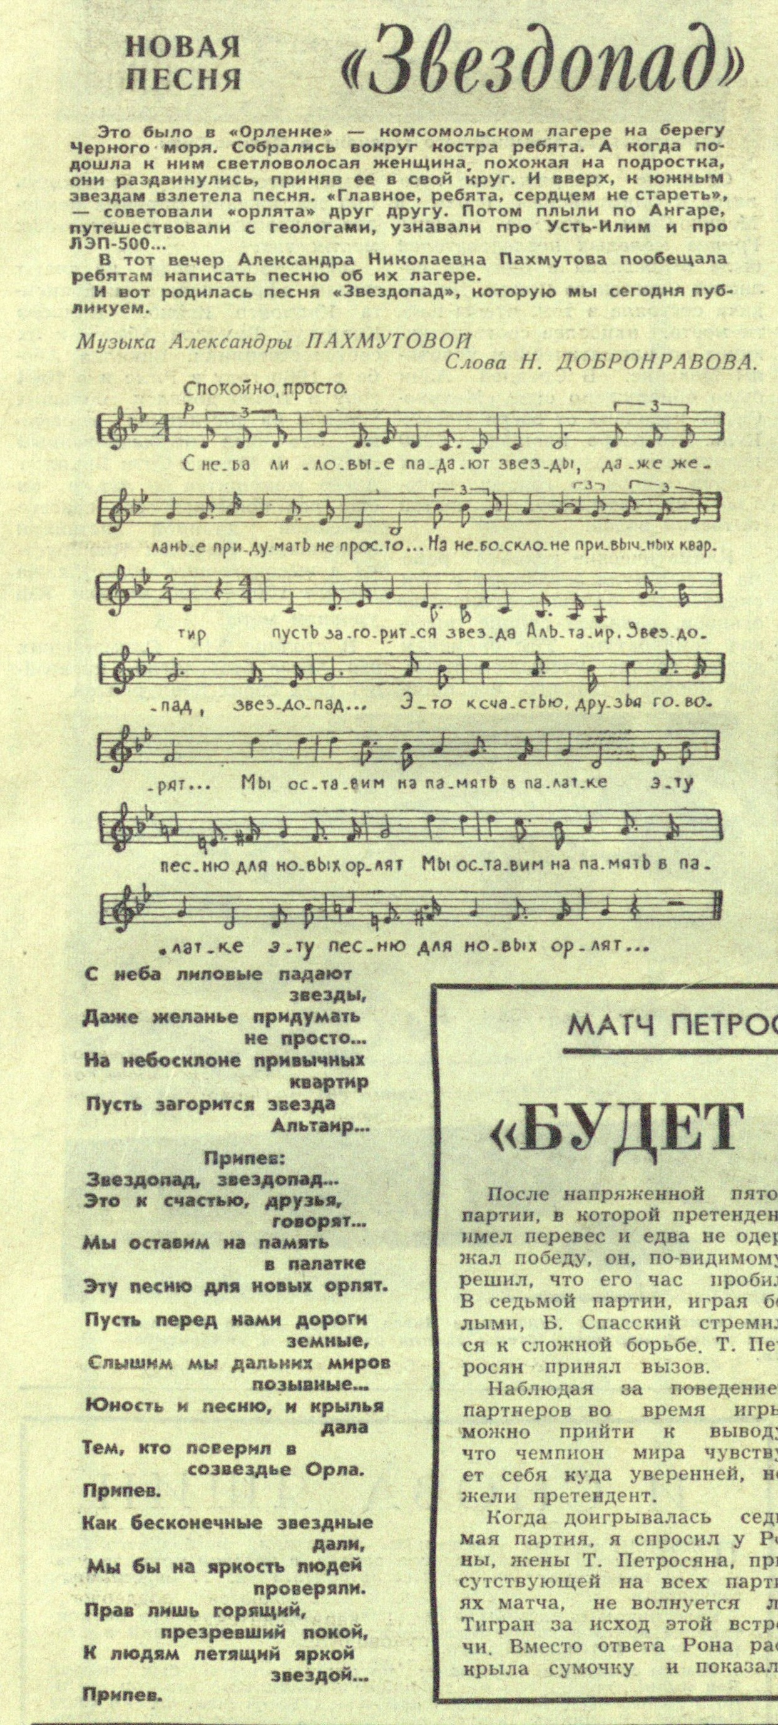
Вернуться в онлайн-песенник

